ГУО «Средняя школа №4 г. Пружаны»
Оздоровительный лагерь «Солнышко»
Газета
“Лето, солнышком согрето”
ДЕНЬ 12-ый: «День истории». Он прошёл под девизом:
«История – наставительница жизни»!
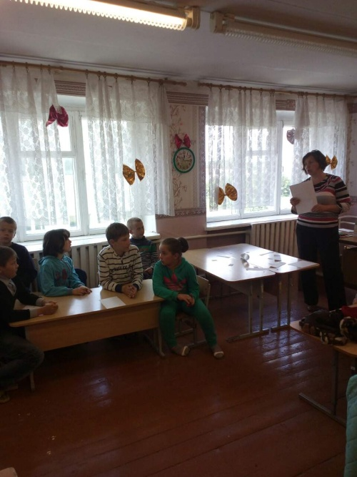
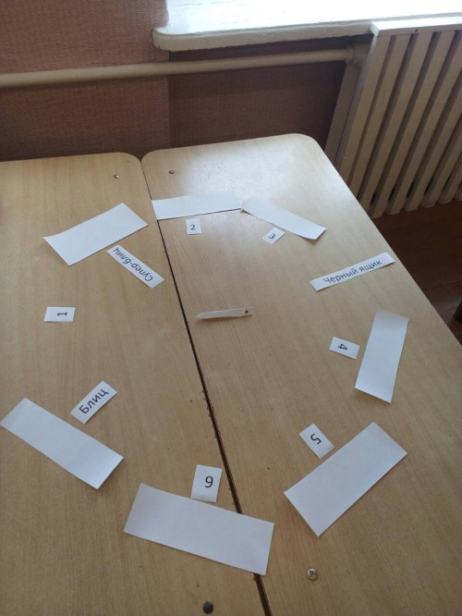
В отряде «Звёздочки» прошла игра «Что? Где? Когда?» Вопросы были по истории Беларуси. Ребята показали свои знания в этой области. Самые активные были награждены призами.

А отряд «Здоровячки» посетил Пружанский РОЧС. Ребятам показали пожарные машины, подробно рассказали как они устроены.
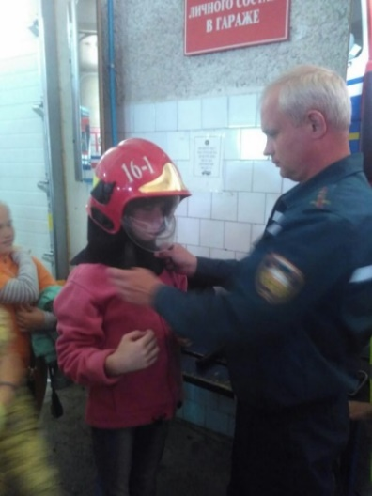
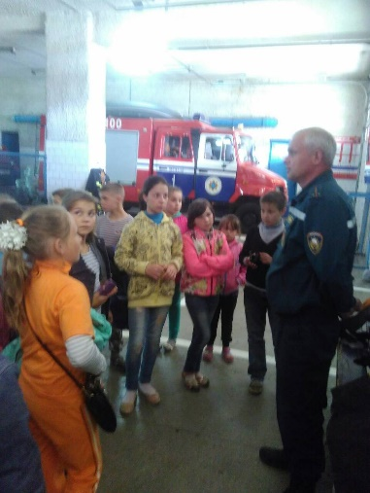
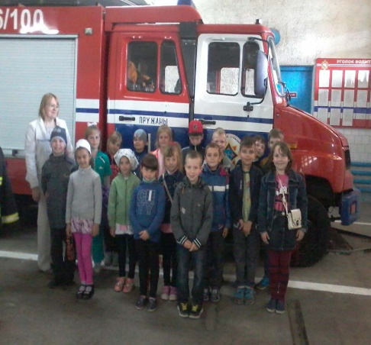
Ещё больше воспитанники были довольны, когда им предложили примерить униформу пожарного.

Редакторы: Чуракова А., Грищук Е., Мискевич О.

